Министерство образования Республики Беларусь

Министерство высшего образования и науки Российской Федерации

МЕЖГОСУДАРСТВЕННОЕ ОБРАЗОВАТЕЛЬНОЕ УЧРЕЖДЕНИЕ ВЫСШЕГО ОБРАЗОВАНИЯ «БЕЛОРУССКО-РОССИЙСКИЙ УНИВЕРСИТЕТ»

Кафедра «Программное обеспечение информационных технологий»

Отчёт по лабораторной работе №3

«Функции и обработка событий JavaScript»

Выполнил

Студент гр. АСОИ-181

Остапенко Александр Константинович

Проверил

Доцент Ясюкович Эдвард Игнатьевич

Могилёв 2021

**Задание:**

Выполнить два задания (таблица 1.3).

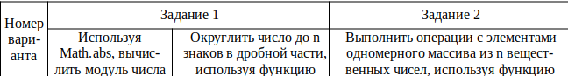



index.js

const absInitial = 893.284;

window.alert(Math.abs(absInitial));

const roundingFunction = Math.floor;

window.alert(roundingFunction(absInitial * 10) / 10);

let numbers = [];

for (let i = 0; i < 8; i++) {

numbers.push(roundingFunction(Math.random() * 4 * 10) / 10);

}

window.alert(`numbers = ${numbers} \n max = ${Math.max(...numbers)}`);

<!DOCTYPE html>

<html lang="en">

<head>

<meta charset="UTF-8">

<title>Lab3</title>

<script src="index.js"></script>

</head>

<body>

</body>

</html>

